分析比较P91钢的特性及其应用
陈娟
（广东省电力设计研究院，广东 广州 510600）
摘要：目前新建的亚临界机组中，主蒸汽管道及再热蒸汽管道热段的材料已用P91钢代替P22钢。为此，从化学元素、室温力学性能、许用应力及蠕变强度、线膨胀系数和导热率、焊接性能方面分析比较P91钢和P22钢，说明P91钢更具优越性。最后通过在工程上的实际应用，进一步说明采用P91钢能节省管材，方便设计、安装，经济效益非常显著。
关键词：P91钢；P22钢；特性；应用；经济效益
高温、高压管道材料是火力发电厂最重要的用材之一，它不仅对电厂的安全运行起着重要的作用，而且也影响电厂的建设投资。过去国内的600 MW机组工程，主蒸汽管道及再热蒸汽管道热段的管材均选用 A335P22 管材。A335P22 钢的特点是工艺性能良好，对热处理的加热温度不太敏感，焊接性能也好，具有良好的塑性，最大的缺点是强度较低，尤其是高温持久强度比 12Cr1MoV 钢低，在相同温度、应力下使用时，其管壁厚度要比 12Cr1MoV 钢厚约30%。汽水管道壁厚过大，不仅增加制造上的困难，而且也给设计、安装和运行带来不便。20世纪80年代，美国推出了 A335P91 管材，由于该管材比P22钢材具有更好的高温性能，它的推出马上得到世界各国的关注。在压力、温度、内径相同的情况下，主蒸汽管道及再热热段管道采用P91钢代替P22钢，壁厚可减少一半左右，管道管件如直角三通的用量可降低约65%。
1 P91钢的特性
在以往的工程中，超高压125 MW及200 MW机组的主蒸汽管道选用 10 CrMo910 钢；20世纪70年代末到80年代，引进了亚临界300 MW及600 MW机组，其主蒸汽管道选用 A335P22 钢，这两种钢材性能相当，它们都属于珠光体耐热钢，最高工作温度为580～590 ℃，温度再高时只能选用奥氏体耐热钢，奥氏体钢最高工作温度达700 ℃，但这种钢的热膨胀性较高，对应力腐蚀敏感，异种钢接头寿命短，不适合用于高温、高压汽水管道。
P91钢是为了填补珠光体耐热钢和奥氏体耐热钢之间600～650 ℃温度区域使用的新汽水管道用钢，属于马氏体耐热钢, 其最高使用温度为650 ℃，实际上在原9Cr-1Mo钢基础上加进V，Nb，N等强化元素，形成一种变质新钢种。
1.1 P91和P22钢元素的质量分数
P91，P22 钢主要元素的质量分数见表1。钢中元素S是硫化物夹杂的主要来源，易产生赤热脆性；元素P则主要影响回火脆性、热脆性，因此，钢中S和P的质量分数要低；V，Nb 及N属于强化元素，可提高钢材的强度；Cr，Si 等元素可使金属在高温运行时生成的氧化膜致密而牢固，提高钢材的抗氧化性。从表1可以看出，P91 钢的有害元素的质量分数较低，抗氧化性较高，又增加了强化元素，是一种优于P22钢的高温、高压管材。

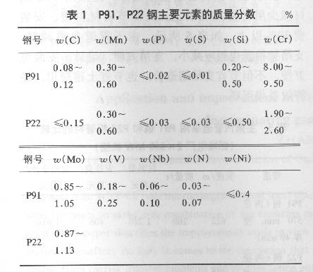
1.2 室温力学性能
P91, P92钢的室温力学性能见表2所示。
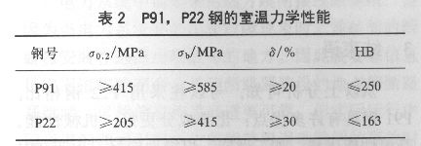
从表2可以看出，P91钢的室温屈服极限是P22钢的2倍，抗拉强度比P22钢高41%。
1.3 许用应力及蠕变强度
P91, P92钢的许用应力及蠕变强度见表3所示。

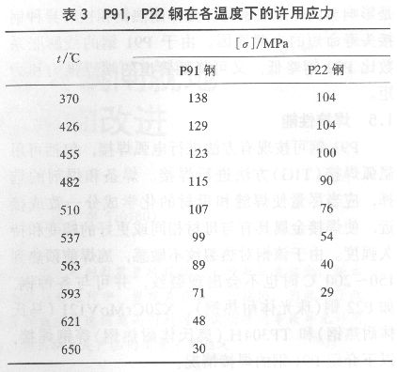
从表3可以看出，P91 钢在650 ℃以下时，所有温度的许用应力均比 P22 钢高。在管道设计中，许用应力的大小直接影响到管壁厚度的选择，正是因为以 P91 钢代替 P22 钢作主蒸汽管道的管材，其壁厚几乎可减少一半，从而使采用P91钢的主蒸汽管道系统具有以下优点：管道系统柔度增加，减少了膨胀力；支吊架的载荷减少；端点推力和力矩降低；允许机组负荷变化较快，起动时间缩短；投资成本降低。
在火力发电厂中，为了保证主蒸汽管道的安全运行，对介质温度为500 ℃及以上的每条主汽管道都要进行蠕变监控。影响蠕变的主要因素包括温度、应力和钢材本身，温度越高，应力越大，蠕变速度也越快。根据厂家的试验数据，在105 h及550 ℃下时，P91 钢的蠕变强度几乎为 P22 钢的两倍。
1.4 线膨胀系数和导热率
P91, P22钢的线膨胀系数和导热率见表4所示。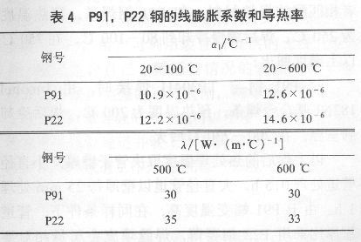
从表4可知，P91 钢的线膨胀系数和导热率与 P22 钢较接近，这一特性可避免 P91 钢与珠光体钢相接时在运行中产生蠕变疲劳裂纹，这种裂纹正是影响奥氏体耐热钢与珠光体耐热钢相接时异种钢接头寿命短的主要原因。由于 P91 钢的线膨胀系数比 P22 钢略低，又可降低管道的端点推力和力矩。
1.5 焊接性能
P91 钢可按现有方法进行电弧焊接，包括可用氩弧焊接（TIG）方法进行焊接。焊条和焊剂的选择，应当尽量使焊缝和母材的化学成分一致或接近，使焊接金属具有与母材相同或更好的蠕变和持久强度。由于该钢对热裂纹不敏感，施焊前预热到150～200 ℃时也不会出现裂纹，并可与各种钢，如P22钢（珠光体耐热钢）、X20CrMoV121（马氏体耐热钢）和TP304H（奥氏体耐热钢）等钢焊接，以下介绍P91钢的焊接情况：
a) P91 钢和 P91 钢焊接时，可选用9Cr-1Mo(T9)或改进的9Cr-1Mo(T91)焊条，壁厚大于25 mm 的管道采用后者，预热温度为200 ℃，焊接后缓慢冷却到室温，然后在730 ℃以上温度回火；
b) P91 钢与 10CrMo910 焊接时，焊接材料要与 10CrMo910 相匹配， 730 ℃时应力释放后应在空气中冷却2 h，由于这两种材料焊接部位有一个脱碳区，若采用 10CrMo910 焊条焊接，要保证焊接金属的含碳量够高，以满足持久强度的要求；
c) P91 钢与 P22 钢焊接时，焊条可选用 2.25Cr-1Mo 焊条，预热温度为200 ℃，焊接后缓慢冷却到室温，然后在700～725 ℃下回火，也可先在P91钢侧堆焊 5Cr1-1Mo 焊条,然后再与 P22 钢焊接；
d) P91 钢与 X20CrMoV121 焊接时，要用两者相匹配的焊接材料，如 P91 钢焊条，预热温度为250 ℃，焊后缓慢冷却到80～100 ℃，在750 ℃以上温度回火；
e) P91 钢与 TP304H 焊接时，用 Inconel 182Ni 基合金焊条，预热温度为200 ℃，焊后冷却到室温，在700～730 ℃回火。
以上焊后的热处理温度取决管子壁厚，小直径管道处理0.5 h，大直径管道以壁厚每25 mm处理1 h。由于 P91 蠕变强度高，在同样条件下，管道壁厚比采用 P22 钢要薄，焊缝填充金属量相对要少，但 P91 钢对焊缝 IV 型裂纹敏感，因此，要尽量减少 P91 钢材中的系统应力，对壁厚大于12.5 mm的管道，要求在焊后冷到100 ℃以上即回火。
2 P91 钢在工程中的应用
目前， P91 钢材已用于丹东电厂（2×350 MW）、鸭河口电厂（2×350 MW）、盐城电厂（6×500 MW）、聊城电厂（2×660 MW）、洛磺电厂（2×350 MW）、珠海电厂（2×700 MW）、邹县电厂（2×600 MW）、梅洲湾电厂（2×300 MW）、外高桥电厂（2×900MW）等工程中。河北电力勘测设计研究院参与设计的邯峰电厂（2×660 MW）主汽管道也采用了 P91 钢材，该单位曾对管道采用 P91 钢和 P22 钢材的不同情况作了比较，得出的结论是：由于 P91 钢材管道壁厚减薄，比采用 P22 钢材减少用材量40%以上，从而节省材料费、安装费30%以上，如表5所示。由于管道自重减轻，支吊架荷重也相应减小，支吊方便，设计、安装也方便，不但节省支吊架造价，也节省土建费用，经济效益很可观。

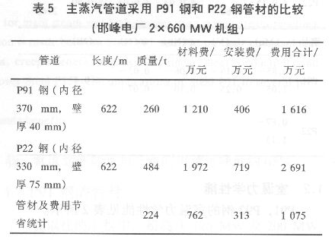

3 结束语
从以上分析可知，与以往采用 P22 钢相比，P91 钢具有许多优点：化学成分更好，机械性能、高温性能优越，加工性能、焊接性能好。由于 P91 钢的这些优点，在亚临界机组中，主蒸汽管道采用 P91 钢代替 P22 钢，可节省工程投资，也给设计、安装带来方便。新建的大容量机组，需满足21世纪示范电厂的设计思想——技术先进又要控制工程造价。因此，新建的大容量机组大胆采用P91管材，是符合21世纪示范电厂的设计思想。
参考文献：
［1］吴非文.火电厂四大管道钢材的使用和发展［Z］.威曼高登 P91 无缝管材研讨会，北京，2000.
作者简介：陈娟（1972—），女，广东潮州人，助理工程师，工学学士，主要从事机务设计工作。

